Evolet Feedback.

Evolet Feedback является системой для получения фидбека по услугам и продуктам Evolet. В данный момент реализовано получение фидбека от сотрудников промо компаний. Всего есть два типа фидбеков:

* Проблема – связан с какими-нибудь

ошибками или проблемами.

* Идея – являются идеей

по улучшению продукта или услуги.

После отправки фидбека, система сохраняет ее и устанавливает ей статус “На рассмотрение”. У каждого фидбека есть направление, например: Упаковки, Инструкции и т.п. За каждое направление ответственна группа сотрудников Evolet, которые и будут рассматривать их. Они будут рассматривать, является ли фидбек полезным или нет и исходя из этого смогут **принять** или **отклонить** его. Когда фидбека был принят, пользователю будет добавлен один балл. Затем, исходя из количества этих баллов сотруднику будет дан бонус в денежном эквиваленте. При принятии или отклонения фидбека, пользователю будет сообщена причина, и он сможет об этом узнать на страничке отправленного фидбека.

Инструкция сотрудника по использованию Evolet Feedback.

У сотрудника есть доступ только к просмотру, принятию или отказу фидбеков из своих групп. Все группы сотрудника отображаются на левой панели:

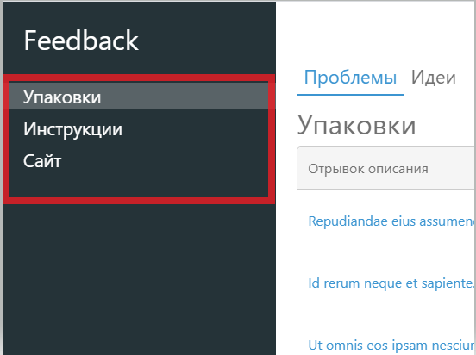

При клике на группу откроется список всех фидбеков данной группы. В верхнем левом угле есть вкладки, которые позволяют переключаться между типами фидбеков:

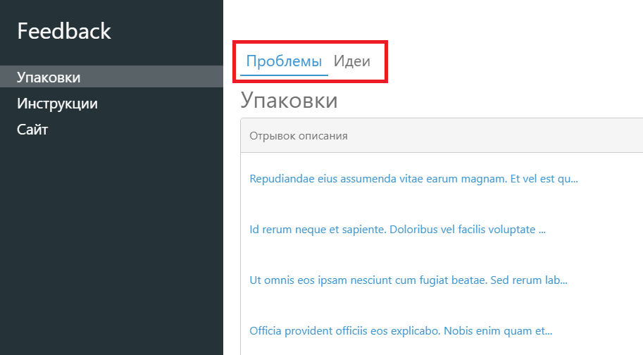

При клике на определенный фидбек, откроется окно с более подробным описанием фидбека:

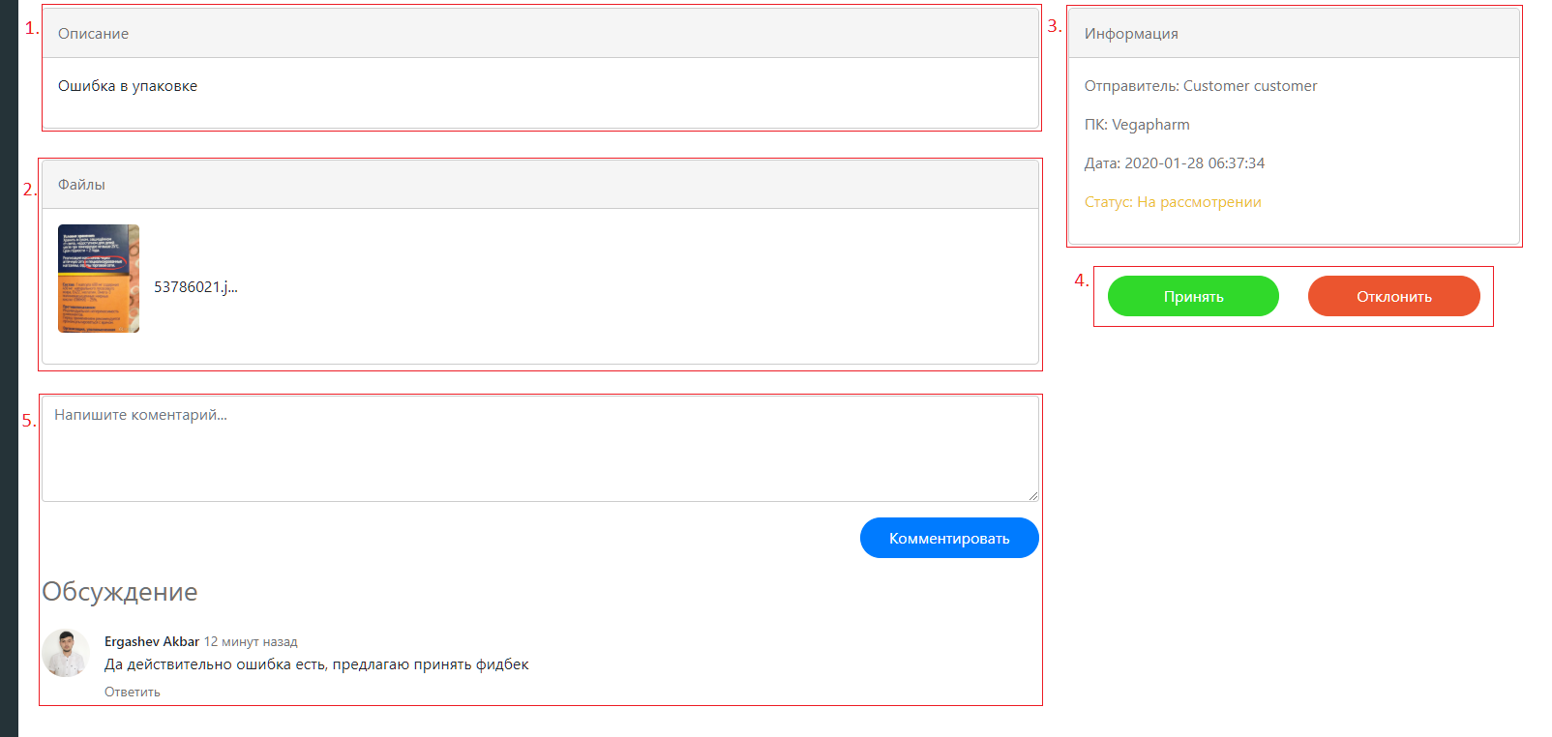

1. Полное описание фидбека
2. Прикрепленные фотографии
3. Полная информация
4. Кнопки, изменяющие статус фидбека
5. Блок обсуждений